「中华文化．香港游踪」比赛——个人地标赛

比赛简介

（一）目标：
是次比赛由香港特别行政区政府教育局委托长春社文化古迹资源中心主办，旨在鼓励学生在香港各区找寻具备中华文化元素的景物，拍摄文化地标，并以文字分享当中蕴藏的故事，让学生了解香港与中国历史及中华文化的关系，欣赏和珍惜传统文化。

（编者按：比赛初赛于2018年12月3日至2019年4月30日举办，决赛于2019年5月17日至2019年5月31日举办。比赛共收到来自50间学校、836份参赛作品。比赛颁奖礼已于2019年6月28日圆满举行。）

（二）比赛主题：
．语言及文学  ．服饰  ．饮食  ．娱乐 | ．体育  ．建筑  ．节庆、习俗及宗教  ．科技与科学

（三） 比赛组别：
．初中组（中一至中三）
．高中组（中四至中六）

（四）比赛形式：
初赛
- 学生以个人身份于香港各区寻找1个与比赛主题相关而能呈现／具备中华文化特色的地标；
- 拍下1张地标照片、记录地标地址、就单一或跨主题，以短文说明该地标与主题间的关系；
- 初中组（中一至中三）短文说明上限150中文字，如参加者为非华语学生，可选择递交上限150英文字。
- 高中组（中四至中六）短文说明上限300中文字，如参加者为非华语学生，可选择递交上限300英文字。
- 经初选后优秀作品将可进入决赛。

决赛
- 评审团于决赛作品中选出每组冠军、亚军、季军、优异奖、「薪火相传．文化承传奖」、「扩阔视野．中外文化荟萃奖」得奖作品。
  - 评审准则：主题内容（40%）．相片构图技巧（40%）．地点创意（20%）
- 决赛作品会于「CACHe 西约书室」面书专页发布，由网民投票选出每组「最喜爱作品奖」。

如有参赛作品侵犯他人持有的任何知识产权或违反「中华文化．香港游踪」比赛参赛细则及条款，一经确认，该作品会立即被取消参赛资格。

长春社文化古迹资源中心已尽一切能力确保参赛作品并无侵犯他人持有的任何知识产权，并同时符合「中华文化．香港游踪」比赛参赛细则及条款，如有遗漏之处，还望赐教。

得奖作品．初中组（中一至中三）

冠军
佛教黄凤翎中学．董港兴同学
地标地址：钻石山志莲道5号
香港志莲净苑环境清幽，一直担当弘法和承传中华传统文化艺术的责任。志莲净苑开设多种哲学课程，帮助民众修心养性，亦多次承办古琴和昆（音：昆）曲的演出，旨在发展中华文化。佛教虽然不是起源于中国，但是历经千年发展，佛教早已与中国传统宗教文化融为一体，成为中华文化的一部分。

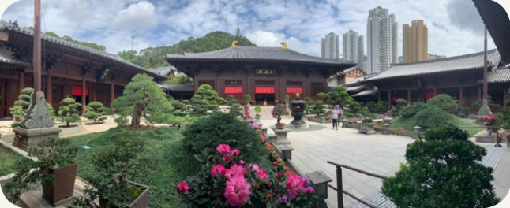

亚军
天主教郭得胜中学．陈智聪同学
地标地址：钻石山凤德道60号南莲园池
南莲园池是一座位于钻石山的中式庭园，是繁忙香港都市中的唐代庭园，环顾四周，庭园以水为主体，花木柏槐相映衬，植物如同庭园的主题，构成一幅自然的风景画。这一座古色古香的庭园，使当地居民在喧闹中寻得一丝平静。充满中国古代庭院建筑特色的南莲园池无疑与高楼林立的九龙半岛构成强烈的对比，别有一番古雅风味。

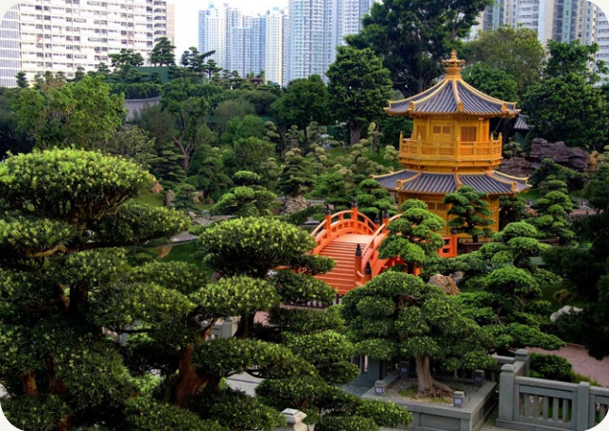

季军、薪火相传．文化承传奖
文理书院（九龙）．张心然同学
地标地址：田心村第三花园
图中的人在吃盆菜，吃盆菜是庆祝新年的一个习俗。人们新年时吃盆菜，寓意盆满钵满和团团圆圆。图片的右上方，有一个花牌，花牌的下面有对联。传统的花牌以竹为支架，一般用于喜庆、丧礼等。对联的原形为秦汉时代的桃符，当时人们把对偶的祝福字句刻在桃木板上。直到明代，人们使用红纸代替桃木板，成为了现在的对联。

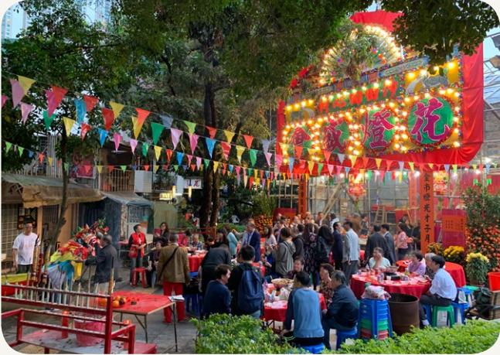

优异奖、最喜爱作品奖
喇沙书院．张日礼同学
地标地址：香港铜锣湾大坑道15号A
虎豹别墅混合了中西的建筑精髓，采用了中国式折衷建筑主义。折衷建筑主义原是西方的建筑方法，加上中国的园林设计，反映了英治时期的历史。中式花园里也融合了中国宗教和神话的元素，如牛郎织女的雕塑和描述生死轮回的壁画，极具中华文化。当然，大宅内部也有中式装潢和家具，比如中国祥龙的桌脚，具有浓厚的中华文化。

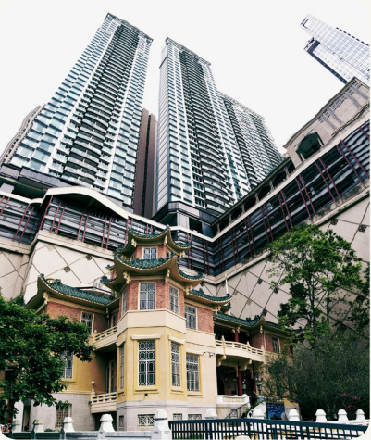

优异奖
灵粮堂怡文中学． Phyllis同学
地标地址：Hong Kong MTR Station

This photo depicts a performance of traditional Chinese instruments in Hong Kong Station during Chinese New Year and people were enjoying the performance. The Chinese instruments being played include the Pipa, the Erhu and the Dagu. These instruments have a history of more than 1000 years, and are still very popular today. The music which has been passed down from generations to generations is an important part of Chinese history and culture. Through this open performance, people are able to experience and appreciate the beautiful part of China’s history and enjoy some traditional Chinese music in their busy lives.

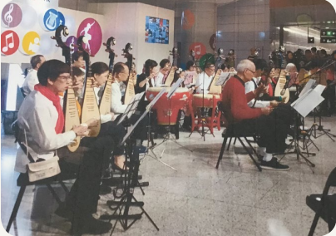

优异奖
佛教黄凤翎中学．蔡如意同学
地标地址：筲箕湾东大街与金华街的交界
照片所示的是位于筲箕湾的城隍庙（原名福德祠），是拥有将近一百五十年历史的古庙。城隍是中国民间信仰中的其中一位神明。城隍庙常年香火鼎盛，附近的街坊过年过节都会到城隍庙祭祀祈福。城隍庙是一座传统的中式建筑，由瓦砖搭成的房檐（音：严），正门旁垂挂着的大灯笼，上面满是中华特色的花纹，颇有韵味。

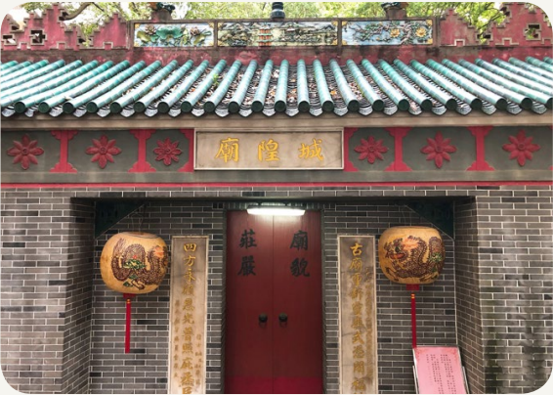

优异奖
佛教黄凤翎中学．曾宇慧同学
地标地址：香港九龙深水埗荔枝角道及塘尾道交界
雷生春除了因其骑楼建筑风格特色而备受关注外，还因其背后的中药文化。中药文化是中华文化的重要一环。几千年的中药文化是前人不断尝试、不断研究、不断治疗得来的结果。雷生春见证了民国年间中药在香港济世救人的过程。活化后雷生春为香港浸会大学中医药保健中心，继续承载行医救人的文化。

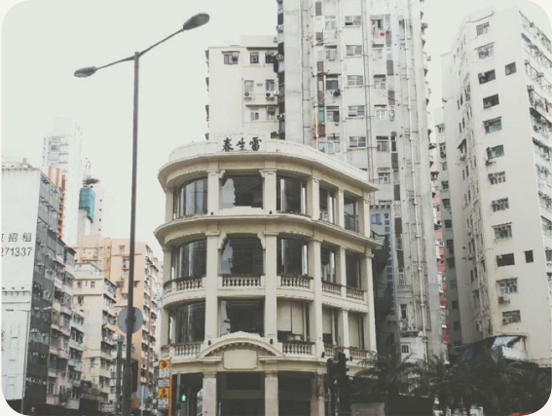

优异奖
顺德联谊总会梁銶琚中学．黄玮霖同学
地标地址：天水围聚星楼
聚星楼位于天水围，楼高三层，超过六百年历史。我看见聚星楼的门窗呈圆形和方形，圆和方在我国有着不同意思。「圆」指的是天；「方」指的则是地，人居方圆之中。「圆」有周而复始的意思；「方」代表不变。在我国的人格观方面，「圆」表示圆滑、圆满，象征和谐；「方」是方正，代表刚直。

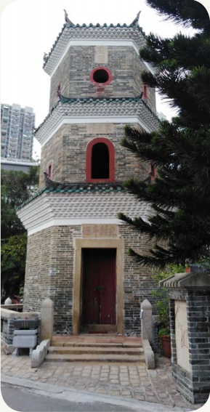

扩阔视野．中外文化荟萃奖
明爱屯门马登基金中学．TAM SIU KIN JACKY 谭少健同学
地标地址：屯门屯门新墟仁政街启发径23号养和堂凉茶馆
Last time, my teacher took me to a traditional herbal tea shop. That place was very traditional with some golden gourds holding different herbal tea. I tried a cup of sugar cane and lalang grass rhizome tea. I felt so cool and refreshed. Teacher explained to me that Chinese people believed some food was ‘heaty’. Therefore, when people ate a lot of heaty food they would go to herbal tea shop to drink a herbal tea in order to get rid of the ‘heatiness’.

I am mixed-race. My mom is a Filipino. I don’t have the concept of heatiness and different food attributes. Next time when I eat a lot of McDonald’s, I will ask my teacher Mr. Lam to treat me a herbal tea. I really enjoy the herbal tea and the Chinese food culture.

I want to explore more traditional Chinese food and drinks.

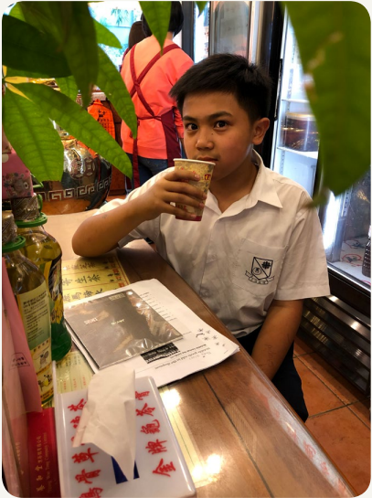

得奖作品．高中组（中四至中六）

冠军
礼贤会彭学高纪念中学．庄文杰同学
地标地址：九龙寨城公园（九龙九龙城东正道）
这是中国园林建筑「月洞门」。「月洞门」的建筑设计是古人对月亮充满憧憬与寄托的反映，月亮有阴晴圆缺，「月洞门」形如圆月，寓意「圆满」。由于中国园林重视不同景区的变化，造园者不希望甫入园门，园中景观便一览无遗，而是要随观赏路线的带引，一步一景。「月洞门」就能够引导游人在游园的过程中，不断发现新的景观，目不暇给。古人称之为「因路得景」或「步移景换」。照片中的林木衬托着月洞门，突显出中华文化其中一种建筑特色，正正符合这次比赛的主题。在香港也能看到江南地区的园林建筑特色，反映了两地的文化是息息相关的。因此本人选择此照片作为参赛作品。

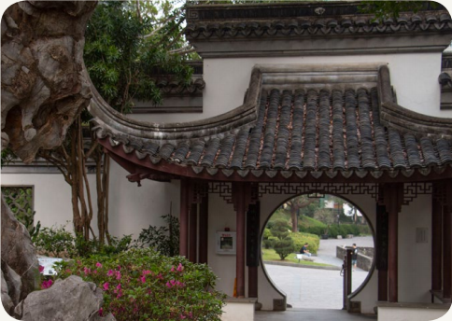

亚军、薪火相传．文化承传奖
顺德联谊总会梁銶琚中学．关铭辉同学
地标地址：维多利亚公园
农历新年，一个对全球华人都极其重要的节日。
正所谓新一年新气象，农历新年就象征着一个新的开始，人们渴望破旧立新，在新的一年得以顺风顺水。
农历新年有不少传统习俗一直流传至今，当中最让人感受到喜庆的气氛的就莫过于年宵市场了！如图可见，年宵市场人头攒动，有的人钟情鲜花，有的人志在干货，有的人只为美食，目标虽然不同，但每个人都有着一个共同点，就是走进年宵市场的人都必定沉醉在那喜气洋洋的氛围当中。
其实我对于这项传统活动的承传感到很欣喜，要知道香港素来没有类似台湾夜市的大型市集，新年时设立年宵市场，三五知己一同闲逛，一边吃着小食，一边闻着花香，倒真是人生一大乐事啊！

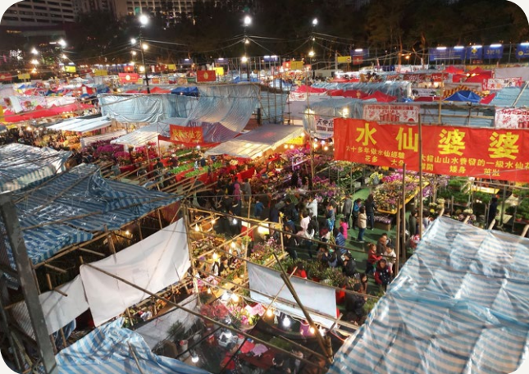

季军
天主教母佑会萧明中学．姚颖瑜同学
地标地址：青衣长宏村寮肚山
相片的地标位于青衣的寮肚山，图中右上方的亭子为中国传统建筑，集观赏性和实用性于一身。在现代生活当中，我们仍然经常接触到这个历史悠久的建筑物，但正因亭子彻底融入在我们日常生活中的场景，所以我们经常会忽略这个具有中华文化特色的建筑物。所谓「亭者，停也，人所停集也」，亭子的作用便是让人暂时停留小歇，如我们平日下雨的时候也会走到亭子下避雨；累的时候也会在亭子稍作休息。该地标的亭子便是供行山人士作休息之用，坐立在山林之间，隐约蕴藏着中华文化多年的痕迹和古人智慧的结晶。

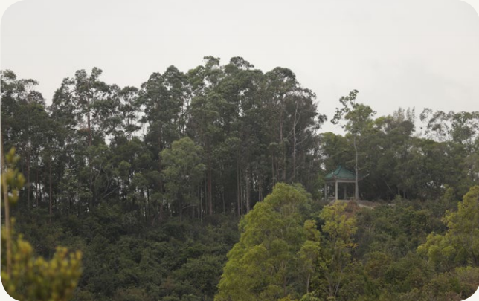

优异奖、扩阔视野．中外文化荟萃奖
香港道教联合会圆玄学院第三中学．Abid Nayab 丁楠妍同学
地标地址：大屿山
今次是我第一次踏足大屿山，所以心情特别兴奋！姚老师告诉我们，这座天坛大佛是佛教一个重要的建筑物，足足用了十二年时间来建造，十分珍贵。眼看前面长长的石级，我们都只有咬紧牙关，一步步走上去，终于到了目的地，我们也纷纷做出胜利的手势。一边听着导赏员的介绍，一边观看大佛的不同位置，我学习到很多中国的文化。我明白到只要多些留意身处的环境，自然会发掘出很多有趣的事物。

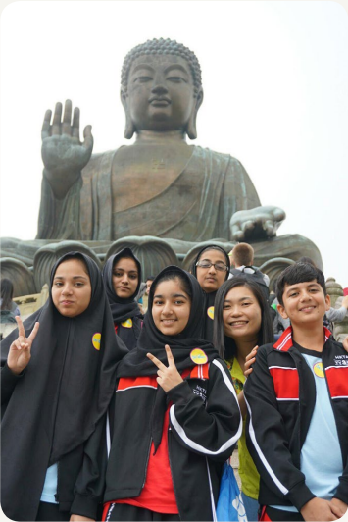

优异奖
香港教育工作者联会黄楚标中学．王燕婷同学
地标地址：大屿山东涌逸东村逸东街市13号铺
由古至今，人们受伤已是普遍的事，但在西方医学尚未传入中国时，人们都是依靠着中医及跌打来医治痛症，现在的跌打铺已越来越少见，而依靠这类传统的方法来医治的人亦越来越少，但其实这类的传统医治方法包含着中国独有的医疗文化，如人类的筋骨、穴道等。

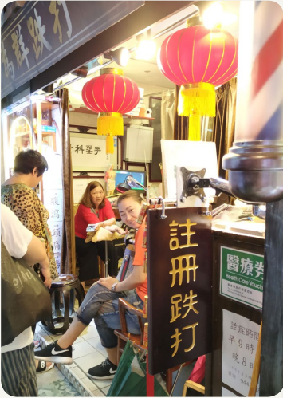

优异奖
礼贤会彭学高纪念中学．黄子轩同学
地标地址：九龙寨城公园（九龙九龙城东正道）
这个屋檐上的「瓦当」及「三角滴水」反映中国式的建筑风格，上有圆形纹饰，是「寿字纹」。在中国建筑风格中经常会在不同物件刻印不同的纹饰，如在回廊的花窗等等，实用及观赏两相宜，反映中国人的居住文化。相中的瓦当及滴水上是中国古代传统纹样之一──「寿字纹」，这个纹饰传统会印在瓷器及陶器上，也会绣在布帛上。古人运用对「寿」字的想象力，将其化为纹饰图案，意义简单直接，代表「吉祥高寿」，反映古人对生命的热爱及期盼。而圆形的「寿字纹」更意味着圆满。在香港也能看到传统的建筑风格，可见两地的文化是息息相关的。因此本人选择此照片作为参赛作品。

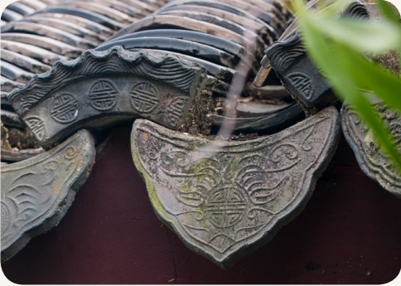

优异奖
礼贤会彭学高纪念中学．谭皓文同学
地标地址：九龙寨城公园（九龙九龙城东正道）
这是中国传统江南园林建筑特色之一──池景，位于公园南面，园池仿江南风味设计，有瀑布池塘、小桥、楼角，以动衬静。池上小亭楼角名为「龙南榭（音：谢）」。「榭」是中国江南园林建筑特色之一，这是个临水而筑的「水榭」，可供游人休憩、观景娱乐。「水榭」对面有一个小瀑布，不是一泻千丈的景状，却相当小巧精致，上方的小亭更与水、林木结合起来组景，使依「亭」观景甚有意趣。前方的小桥，成为联系景点的交通，带引游览线路，变换视线，得以「步移景换」。在香港也能看到江南地区的园林建筑特色，反映了两地的文化是息息相关的。因此本人选择此照片作为参赛作品。

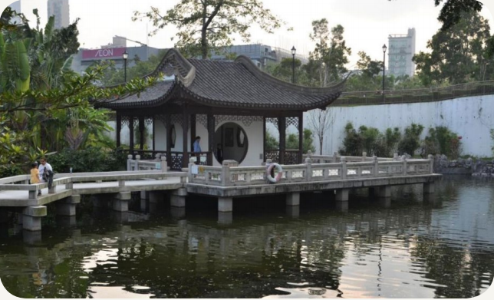

优异奖
圣母玫瑰书院．伍梓莹同学
地标地址：深水埗元州街 2 号A铺
潘芳堂凉茶是一家主要售卖广东茶、凉茶、龟苓膏的老字号，位于深水埗元州街2号A铺。它的招牌茶有廿四味、感冒茶和龟苓膏。凉茶其实源自广东，中国国务院更于2006年将凉茶列入「第一批国家级非物质文化遗产代表性项目名录」。
我从小就在深水埗长大，我妈妈最喜欢买潘芳堂的凉茶给我喝。凉茶的款式其实有很多，有甜的、酸的、苦的，五花八门。就好像廿四味有清热去湿作用，罗汉果及五花茶则可以清热消暑。而且凉茶不一定要在生病的时候才可以喝，也有一些保健凉茶是适合健康的人，如菊花雪梨茶、银菊露等。
所以可以说，凉茶是中国传统的饮品，我们应该好好保存这种中华文化。

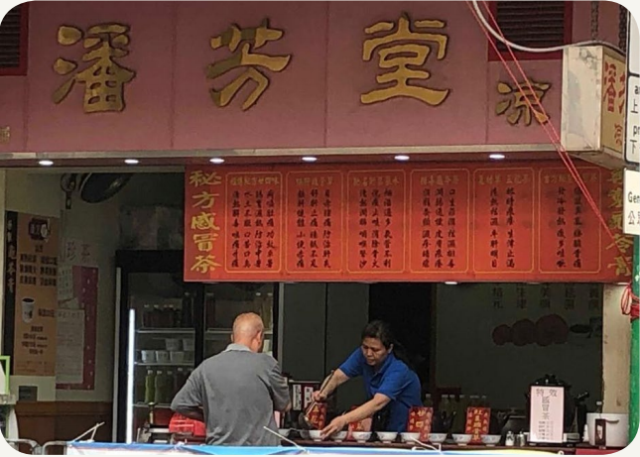

最喜爱作品奖
台山商会中学．陈文琪同学
地标地址：沙田
城门河──一条代表沙田的河，是幽静、安宁的。
清晨的阳光照耀在河面上，金光闪闪的河面，反射出耀眼的光芒；一条条独木舟在河上划行的身影，彰显着沙田人对划艇的热爱。傍晚，太阳收起刺眼的光芒，在夕阳的照映下，城门河是金黄色的。这时，又可以看到人们划着独木舟训练的身影，几只白鹭来到城门河觅食、歇息，为城门河增添了几分色彩。
城门河──一条联系「沙田人」的河，是温馨、和谐的。
沙田人虽然彼此并不认识，但走进城门河，大家心里都变得亲切。每逢端午节，城门河热闹起来。在城门河举办的龙舟比赛吸引了大量沙田居民前来参观，这不仅承传了中国的传统节日文化，还体现了中华民族的团结精神。
城门河是沙田人的地标！

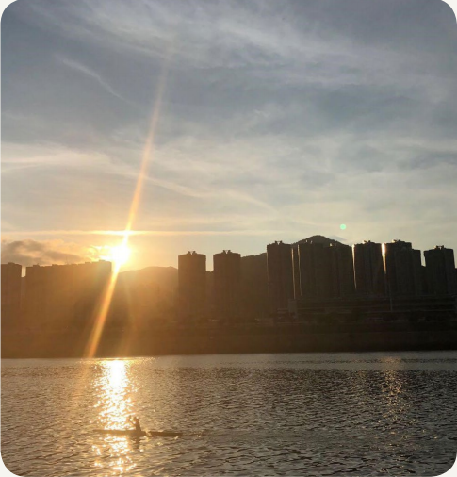

优秀作品选辑
妙法寺刘金龙中学．欧韡晴同学
地标地址：油麻地庙街233号3号铺
上述地标乃是香港历史悠久的麻雀店，专门卖手工麻雀。店铺的老板景叔是第二代接手店铺的继承人，亦是现今仅余制作麻雀的师傅之一。麻雀又称为麻将，古代时由骨、竹或象牙所造，亦称为马吊，而现在则由塑胶所造。麻雀是一项娱乐活动，由古代流行到现在，由古代的妇女打马吊消遣时间演变到现今人们每逢佳节都会耍麻雀娱乐一番，这个习俗亦一代传一代。
当中，麻雀牌面亦体现出中华文化，亦反映古人朴素的清高品格。以花牌──梅、兰、竹、菊为例，分别代表高洁傲岸、幽雅空灵、虚心有节、冷艳清贞。这亦称为四君子。表达出人们对某些人格的向往。由此可见，麻雀蕴含着中华文化的精髓，所以我们应继续承传这项饶具文化价值的娱乐活动。

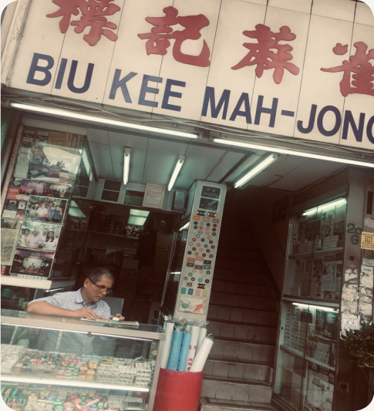

地利亚修女纪念学校（协和）．石清雨同学
地标地址：观塘康宁道22号
由「质」到「质库」，再由「僦（音：就）柜」到「当铺」，最后到今日的「大押」，这个古老的典当行业走过了两三千年的历史洪流，在香港这个金融中心盛久不衰。大押就如现今的银行，可以抵押借钱，但大押凭实物就可典当，而银行讲究信誉和物业。大押有「救急不救穷」的原则，因为典当可以解决燃眉之急，但无法解决贫穷。大押亦有「当小孩」一说，一些父母担心自己的孩子长不大，所以到大押当自己的孩子以保平安，看似封建的习俗，却包含着父母对孩子的爱。

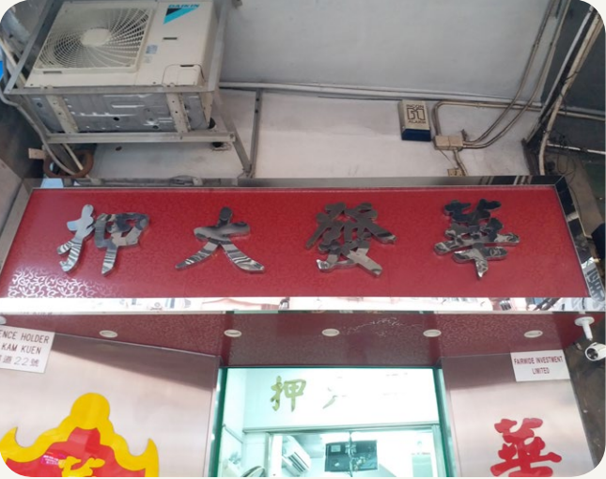

天主教南华中学．尚琨明同学
地标地址：香港九龙呈祥道 6071号
福德念佛社是一座佛教寺庙。佛教虽然不是中国本土的文化，但却传入中国多年。在日常生活中，与佛教有关的东西随处可见，例如各区的寺庙等。并且，中国四大名著《西游记》便与佛教有关，那是中国文化的著作。所以说，佛教已经是中国不可缺少的文化，是许多人的宗教信仰。

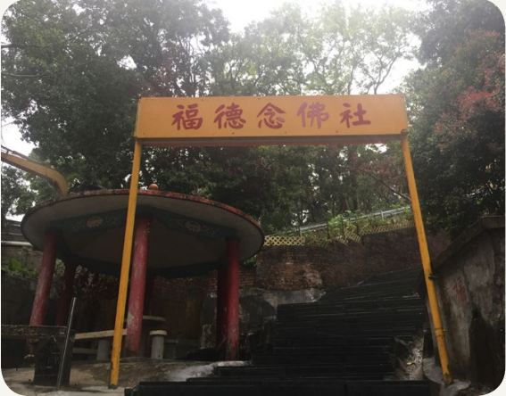

地利亚修女纪念学校（协和）．孙可心同学
地标地址：观塘康宁道
在高楼林立的观塘，有一小隅之地，宛若遗世独立的美人，安静地处于这车水马龙的城市之中──这便是康宁道公园。
公园特别之处则是在这多米诺骨牌般的混凝土建筑群中，一抹中式传统凉亭设计让人眼前一亮。自古凉亭多受人喜爱，有闲人过路小憩，坐赏四季的风花雪月；有诗人会友于亭中，煮酒论英雄；有迁客骚人立于亭，借以遮风挡雨，给予浪子心灵的慰藉。而今，康宁道公园亦傲然立于这繁华之中，让忙碌的行人驻足，给浮躁的心浇（音：骄）灌以潺潺（音：孱）清泉水。纵使不比颐和园中的宝云阁，但它承载的中华传统文化，却是不可言说的，正如西蜀子云亭般，「斯是陋亭，惟吾徳馨，又何陋之有？」

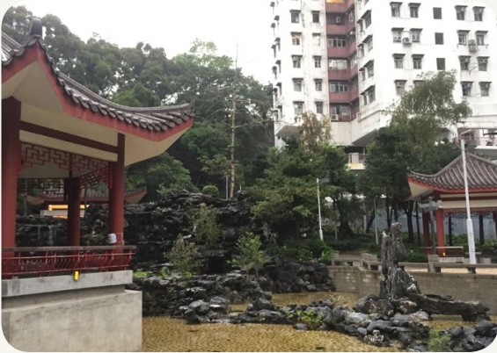

圣母玫瑰书院．梁晓敏同学
地标地址：深水埗三太子及北帝庙
中国人向来有信奉神灵之说，人们会定期祭祀神佛，这是千年以来的传统习俗，是中国文化的一部分。
而三太子庙是香港唯一供奉中国神话封神榜主角的庙宇，据说在百多年前香港曾发生鼠疫，居民于是筹建三太子庙和北帝庙以镇压病邪，保佑老少平安，两座庙宇都有近百年的历史。虽然疫症发生距今已过百年，但三太子诞和北帝诞的习俗依然保存至今，于每年农历三月十八日和三月初三如期举行祭祀活动。
虽然庙宇建于繁忙的闹市当中，与周围的景象格格不入，但总会有诚心的善信特意到此一拜，烧香拜神，亦常有外国友人慕名而来。百年来的传统和习俗虽然随着时代的变更而有所改变，但依然存在于人们的脑海中，纵然周边的高楼大厦再变迁，但这座庙宇依然伫（音：柱）立在人们心中，令人铭记。

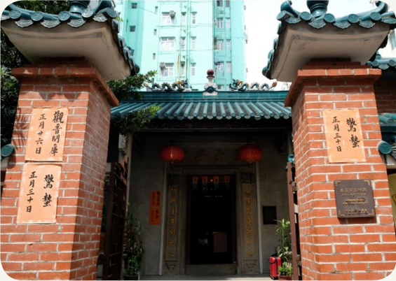

妙法寺刘金龙中学．冯雪怡同学
地标地址：新界粉岭百和路66号
蓬瀛（音：形）仙馆是香港重要的道观之一，创立于1929年，位于新界粉岭百和路。其外观华丽并富有中华文化特色，如大门的屋檐上放设了六只中国神兽，内里有鼎、香炉等具有中华文化的设施。并且内里也有亭台阁楼如兜率宫、元辰殿、观音殿等。而这些宫殿内也设有中国人信奉的神明，如观世音菩萨、太上老君、太岁君等供市民供奉祈求，也设有祖堂供人去供奉祖先。外也设有十二生肖图石雕等具富中华特色的摆设参合。当然，蓬瀛仙馆将中国特有的道教文化承传下去，也会举办一些活动进行各种道教仪式如九皇诞、水幽等。相信各位参观完蓬瀛仙馆后必能对中华文化的建筑、宗教和习俗有更深的认识。

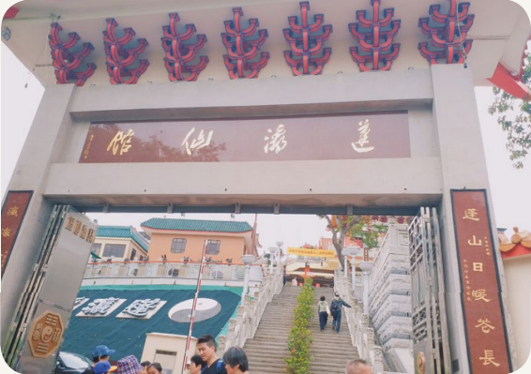

天主教母佑会萧明中学．许乐瑶同学
地标地址：青衣青绿街球场
花牌扎作是香港的非物质文化遗产。花牌会在神诞活动，店铺开张的时候作为大型展示品，是庆祝活动重要的一环。
花牌上会清晰地写有活动名称，就例如图片中的「恭祝真君大帝宝诞志庆」。花牌制作得非常美轮美奂，跟图片中一样会以灯泡、反光并有鲜明配色的色纸作为装饰，也会用红布围绕整个牌子的周围。而牌中心偏上的位置会有独特设计，就像孔雀开屏一样。花牌的独特设计，能够吸引游人的眼球，以及能够让他们清晰知道活动的目的。
花牌的存在可让神诞活动及其他宗教习俗更好地承传下去，而花牌的制作亦是香港易见的中华文化痕迹。我认为我们应该要欣赏及珍惜这个传统文化，亦应让更多人了解花牌的历史。
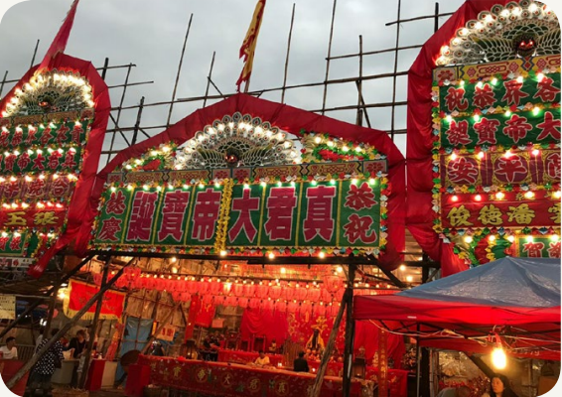

明爱屯门马登基金中学．Bibi Nadia同学
地标地址：屯门新墟仁政街启发径23号
Last time, teacher took me to a herbal tea shop, which is decorated in Chinese style, with some golden gourds holding the herbal tea. Teacher bought me a cup of ‘sugar cane and lalang grass rhizome tea’. I didn’t want to try it in the beginning because I didn’t know what it was. I tried it finally and I didn’t like the taste.
In my country, we don’t have a thing called ‘heatiness’ and I never have ‘heatiness’. It is interesting. I would love to try another Chinese herbal tea because that herbal tea was not yummy last time.

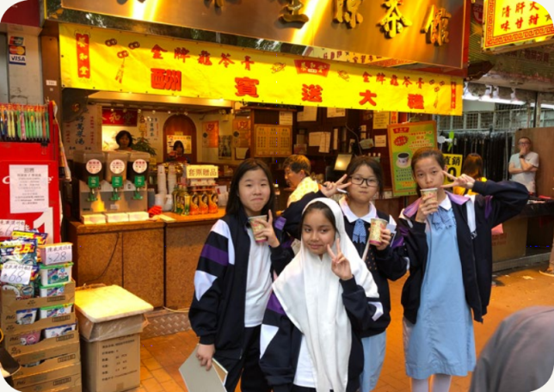

灵粮堂怡文中学．Gabriella Scarlett Chloe Brooke同学
地标地址：大屿山东涌逸东街8号逸东商场地下
Chinese culture is very unique. It is one of the world’s oldest culture and can be found easily in Hong Kong. I want to capture that in a photo. The interior design of the shopping centre really caught my eye. It looks like Kowloon City in 1960s. The design is very traditional and distinctive. There are clothes hanging outside the buildings. The buildings are decorated with old signs. The residents hang the vegetables with red envelopes at their shops, it's a custom to wish for wealth, good business and a ‘fresh start’ in the coming year, especially during Chinese New Year. I choose this location because it truly embodies Chinese culture and traditions.
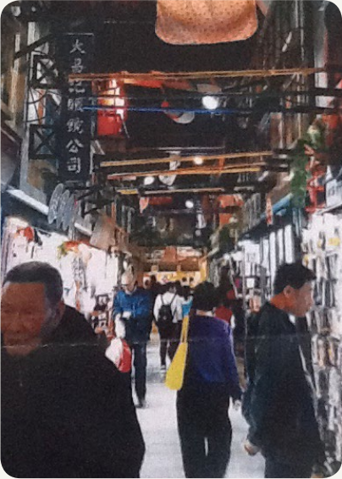

明爱屯门马登基金中学．何显艳同学
地标地址：屯门良田村98号地下
牌坊一直被视为中国传统和中华文化的象征，作用是说明一个地方的名称、由来及意义。
我今次经过的屯门良田村也有牌坊。「新围仔」写在牌坊上，旁边还有对联「新城市屏藩福地良时齐立业，围仔村坊众睦邻和里乐安居」。我看了后不禁笑了，这里的居民所求的是安居乐业、和睦相处，真是温暖啊！希望他们可以实现愿望，生活得更好。

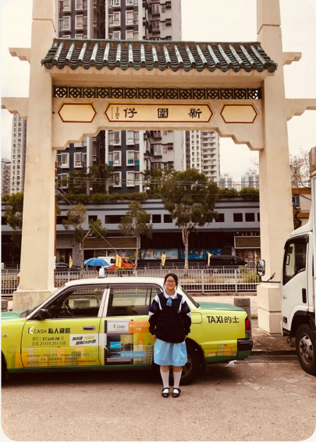

文理书院（九龙）．许嘉琳同学
地标地址：九龙黄大仙祠
花牌是一种祝贺开张喜庆、节庆庙会的大型装饰，面积可大至十呎乘二十多呎。制作一个花牌，需要的技巧和工具很多，故要制成一个地道的花牌，师傅的经验绝对是关键。而每一个花牌，都蕴含着师傅的工艺和心机，绝对是独一无二的。由于制作花牌需时，加上工序繁复，现在已经很少年轻人入行。因此，花牌制作有式微的迹象。

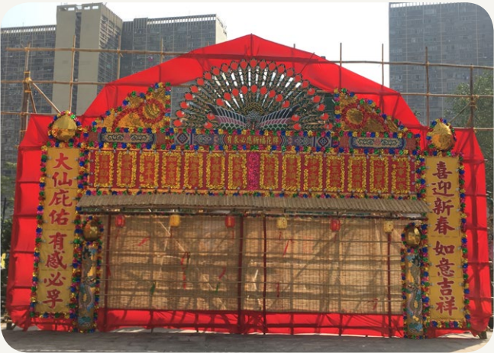

灵粮堂怡文中学．陈子杰同学
地标地址：大屿山大澳吉庆后街302约169号地段
图中的关帝古庙是建立于明朝弘治年间（公元1488年至1505年），它是大澳内历史悠久的庙宇。虽然关帝古庙在很久以前建立，但古庙的建筑工艺都很细致。在古庙屋脊上的是陶瓷雕塑，是中国历史的人物。在关帝古庙里面有关帝、张仙、周仓、土地和门官等人物。

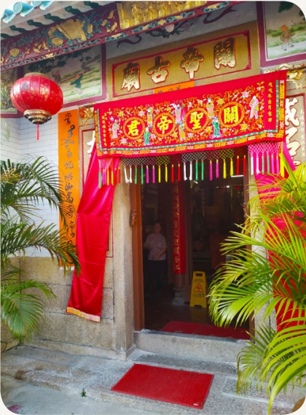

礼贤会彭学高纪念中学．黄凯莉同学
地标地址：深水埗福华街115 -117 北河商场地下10号铺
这是历史悠久的中式糕点专门店。糕点就像小食，任何时间也可以买来吃。糕点店中有白糖糕、砵仔糕、红豆糕等等⋯⋯坤记糕点已有六十年历史，由街边小贩档起家。每个糕点都是自家制的，除了白糖糕、砵仔糕外，也有松糕和咸点。可惜，这些糕点已经不常见，制作糕点的方式也可能会失传。

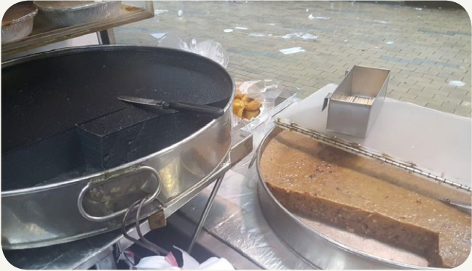

沪江维多利亚学校．雷智仁同学
地标地址：槟榔湾
祖母和祖父住在西贡槟榔湾附近，我们一家在春节期间前往拜年。槟榔湾有一条近三百几年历史的刘姓村落，村民在节庆期间，会在大街的栏杆上绑着一些彩旗，彩旗上面会写着祝福语，例如「四海平安」、「五福临门」等，希望村民新一年顺顺利利。我希望新一年，自己和家人朋友也身体健康、学业进步。过年可以收利是和吃糖果，我觉得很开心。

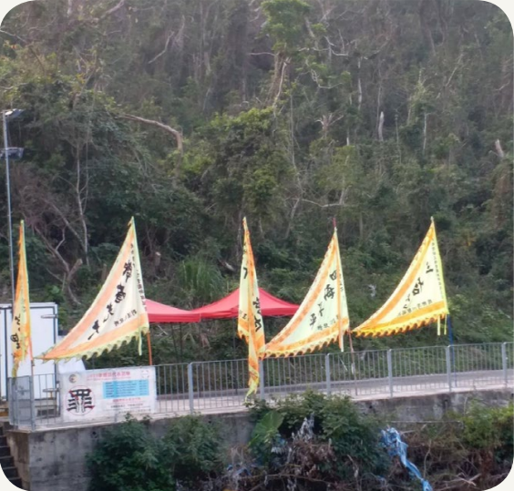

棉纺会中学．赖雅倩同学
地标地址：中环
辅仁文社位于中环百子里公园，属中山史迹径景点之一。在亭架内，有替人剪辫的古人铜像，反映了辅仁文社当时所提倡的解除封建习俗的西方思想。另外，成员推行的改革，令我十分敬佩。他们关心国家，合力推动改革，改变国家，对我们造成极大的影响。

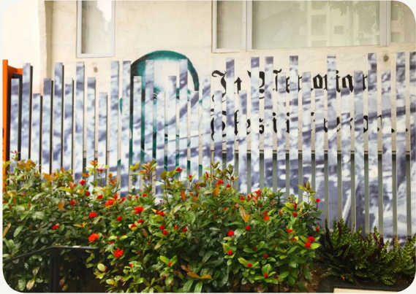

圣公会梁季彝中学．蔡欣欣同学
地标地址：啬色园黄大仙祠（竹园竹园村2号）
它位于黄大仙竹园，1921年建成，是香港少见的传统庙宇，红墙绿瓦金顶。黄大仙祠崇奉儒、释、道三教。而飞鸾（音：孪）台、经堂等，是按五行而设。祠内建筑多具特色，更获列为一级历史建筑。善信们会带香烛祭品到大殿跪拜和求签，场面很庄严。黄大仙祠的香火鼎盛，华丽装潢，反映了中国人对于宗教的重视和寄托。

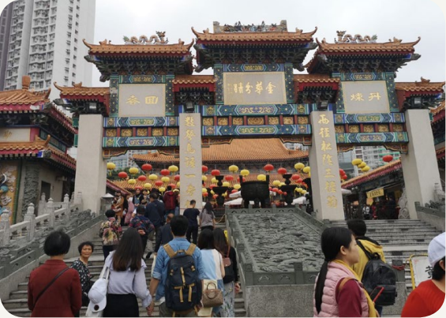

炒法寺刘金龙中学．Sara Rai同学
地标地址：Tsuen Wan, Kwu Uk Ln, No.2, Sam Tung Uk Museum
The whole museum resembled a house in ancient China. Some parts of the museum showed the interior design of the house in the past. Unlike the present, most of the furniture in the house was made of wood, and I also learned in the past people would farm in the summer and then store all the corps they produced in the autumn to prepare for the coming of the winter. There were many lanterns with beautiful paintings hanging from the ceiling in the museum. I was amazed by the lanterns! I found out that people started making these lanterns during the Han dynasty, it’s shocking that people still know how to make them today.

